Plantilla de Casos de Prueba – Patico Detalles
4.1 Módulo de Autenticación
Prueba 1 – Inicio de sesión con credenciales de administrador
Campo | Detalle
ID | CP-AUTH-001
Módulo | 4.1 Autenticación
Nombre del caso | Inicio de sesión con credenciales de administrador
Objetivo | Verificar que el sistema permite el acceso con credenciales correctas
Precondiciones | Usuario registrado y activo en el sistema
Datos de entrada | Usuario: admin / Contraseña: admin123
Pasos de ejecución | 1. Ingresar usuario. 2. Ingresar contraseña. 3. Clic en "Iniciar sesión"
Resultado esperado | El sistema redirige al panel principal sin errores
Resultado obtenido | Permitió el acceso
Estado | ✅ Conforme
Observaciones | Ver Evidencia 1 y 2

Evidencia 01 – CP-AUTH-001: Ingreso de credenciales de administrador en el formulario de autenticación.


Evidencia 2 – CP-AUTH-002: Ingreso exitoso redirigido al dashboard.
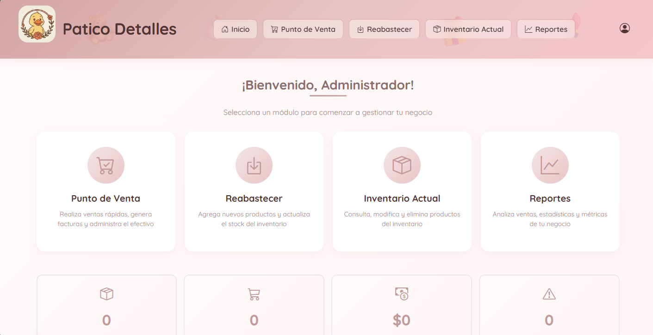
Prueba 2 – Inicio de sesión con credenciales de vendedor
Campo | Detalle
ID | CP-AUTH-001
Módulo | 4.1 Autenticación
Nombre del caso | Inicio de sesión con credenciales de vendedor
Objetivo | Verificar que el sistema permite el acceso con credenciales correctas
Precondiciones | Usuario registrado y activo en el sistema
Datos de entrada | Usuario: vendedor / Contraseña: venta123
Pasos de ejecución | 1. Ingresar usuario. 2. Ingresar contraseña. 3. Clic en "Iniciar sesión"
Resultado esperado | El sistema redirige al panel principal sin errores
Resultado obtenido | Permitió el acceso
Estado | ✅ Conforme
Observaciones | Ver Evidencia 3 y 4

Evidencia 3 – CP-AUTH-003: Ingreso de credenciales de vendedor en el formulario de autenticación.

Evidencia 4 – CP-AUTH-004: Ingreso exitoso redirigido al dashboard.
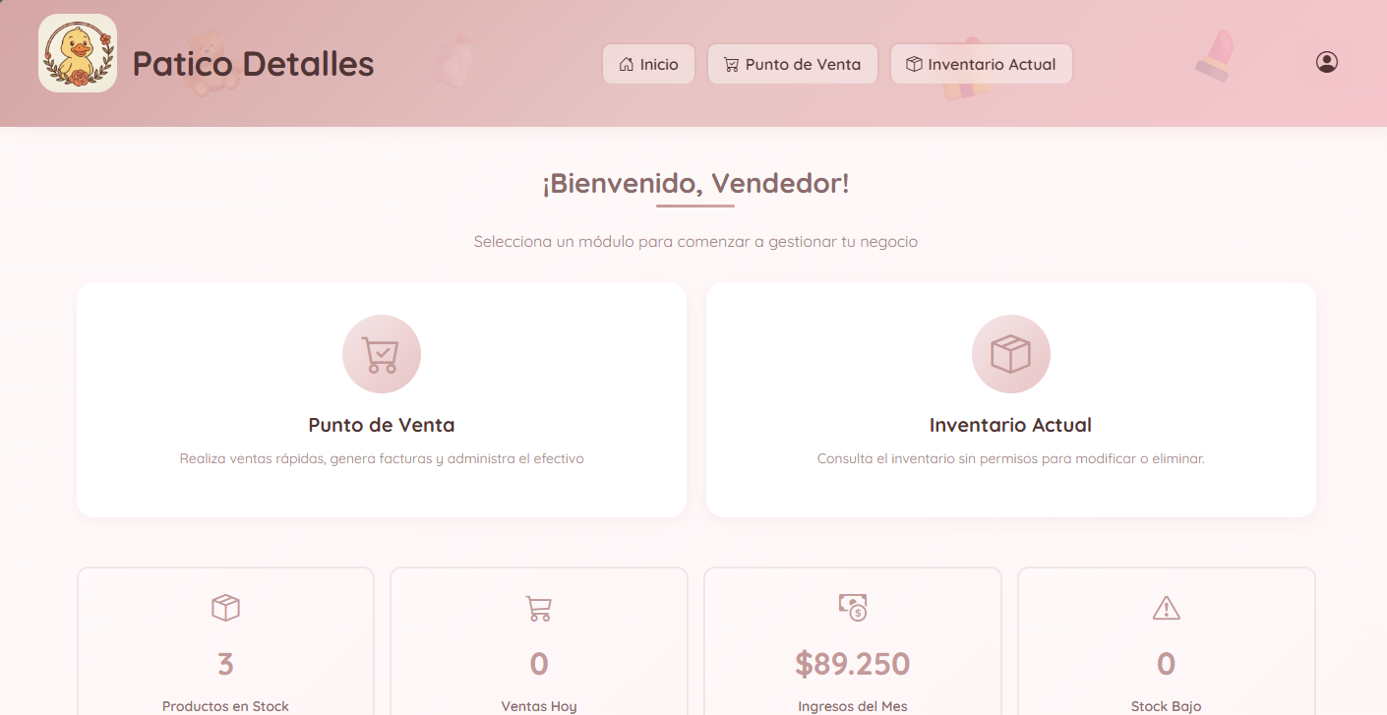
Prueba 3 – Inicio de sesión con usuario incorrecto
Campo | Detalle
ID | CP-AUTH-002
Módulo | 4.1 Autenticación
Nombre del caso | Inicio de sesión con usuario incorrecto
Objetivo | Verificar que el sistema rechaza usuarios no registrados
Precondiciones | El usuario ingresado no existe en la base de datos
Datos de entrada | Usuario: juan / Contraseña: juan123
Pasos de ejecución | 1. Ingresar usuario no registrado. 2. Ingresar contraseña. 3. Clic en "Iniciar sesión"
Resultado esperado | Mensaje de error: "Usuario o contraseña incorrectos"
Resultado obtenido | Rechazó el acceso
Estado | ✅ Conforme
Observaciones | Ver Evidencia 5 y 6

Evidencia 5 – CP-AUTH-005: Intento de ingreso con usuario no registrado.

Evidencia 6 – CP-AUTH-006: Mensaje de error al detectar credenciales inválidas
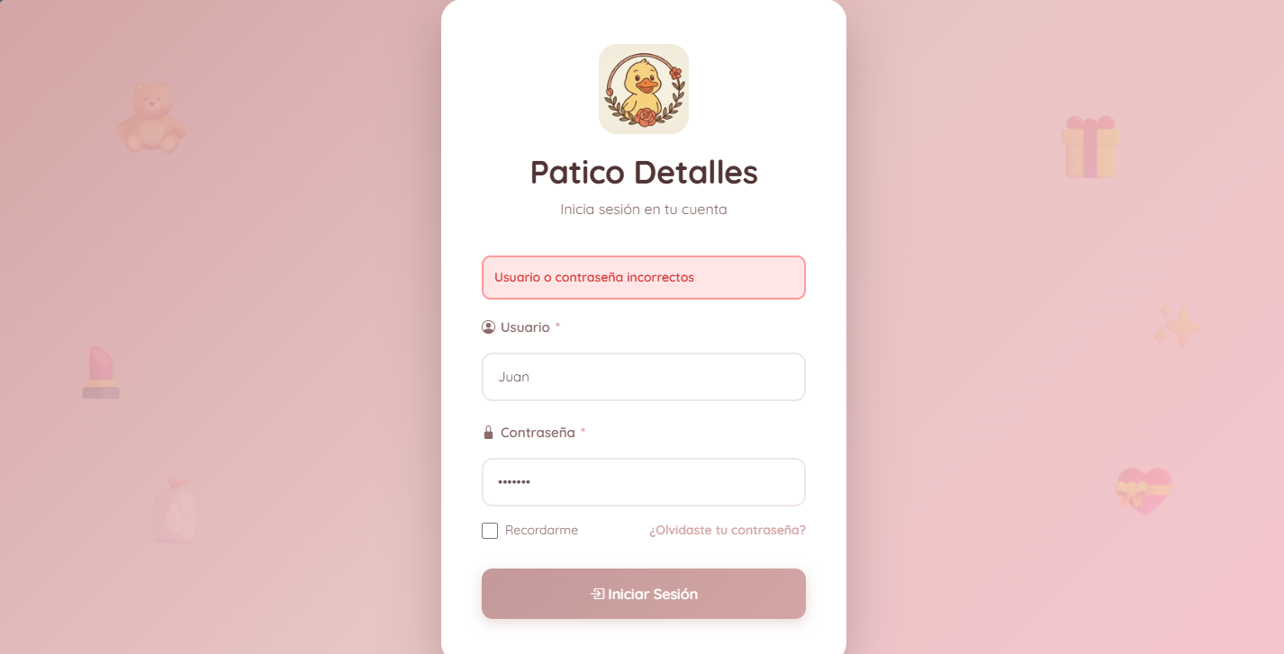
Prueba 3 – Inicio de sesión con contraseña incorrecta
Campo | Detalle
ID | CP-AUTH-003
Módulo | 4.1 Autenticación
Nombre del caso | Inicio de sesión con contraseña incorrecta
Objetivo | Verificar que el sistema rechaza contraseñas incorrectas para un usuario válido
Precondiciones | Usuario registrado y activo en el sistema
Datos de entrada | Usuario: admin / Contraseña: 12345wrong
Pasos de ejecución | 1. Ingresar usuario válido. 2. Ingresar contraseña incorrecta. 3. Clic en "Iniciar sesión"
Resultado esperado | Mensaje de error: "Usuario o contraseña incorrectos"
Resultado obtenido | Rechazó el acceso
Estado | ✅ Conforme
Observaciones | Ver Evidencia 7 y 8

Evidencia 7 – CP-AUTH-007: Intento de ingreso con contraseña incorrecta.

Evidencia 8 – CP-AUTH-008: Mensaje erro usuario o contraseña incorrecta.
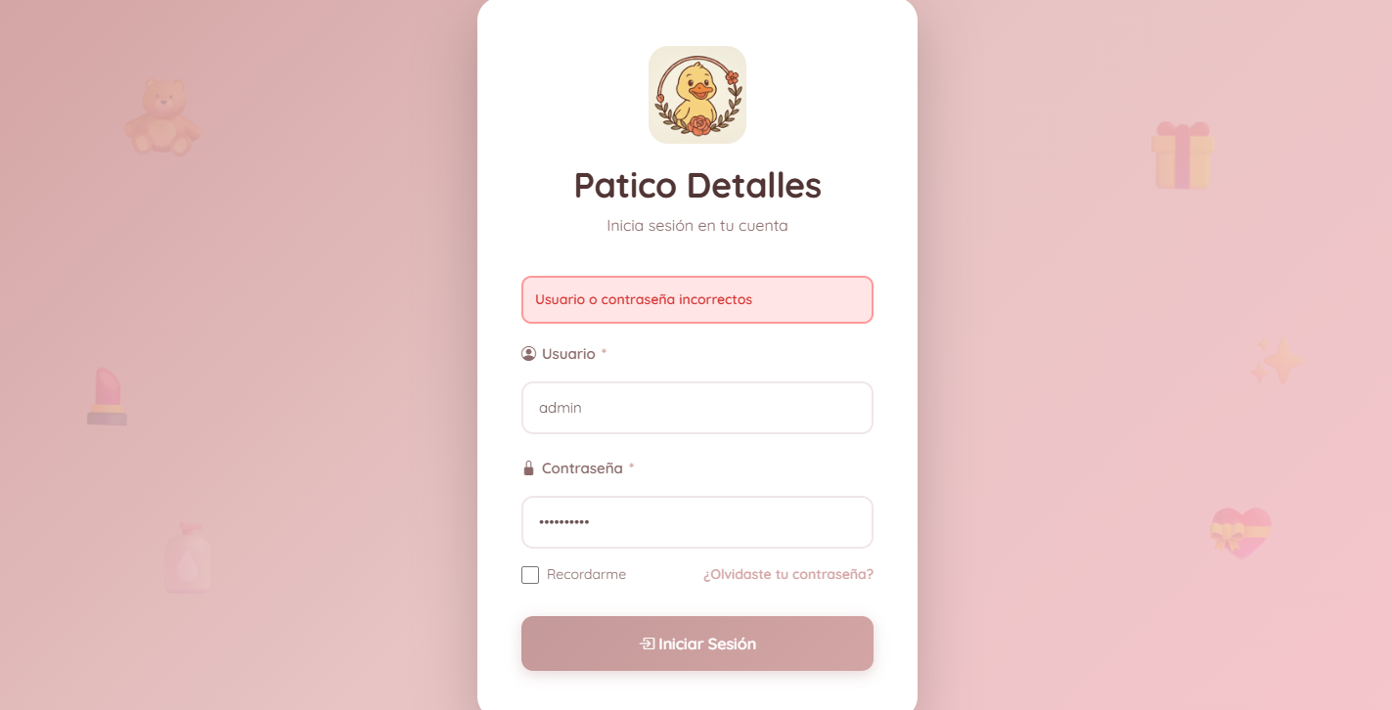
Prueba 4 – Campo contraseña vacío
Campo | Detalle
ID | CP-AUTH-004
Módulo | 4.1 Autenticación
Nombre del caso | Inicio de sesión con contraseña vacía
Objetivo | Verificar que el sistema valida el campo contraseña como obligatorio
Precondiciones | Ninguna
Datos de entrada | Usuario: Juan / Contraseña: (campo vacío)
Pasos de ejecución | 1. Ingresar usuario válido. 2. Dejar el campo contraseña vacío. 3. Clic en "Iniciar sesión"
Resultado esperado | Mensaje de alerta: "Rellene este campo"
Resultado obtenido | Mostró alerta
Estado | ✅ Conforme
Observaciones | Ver Evidencia 9 y 10

Evidencia 9 – CP-AUTH-009: Campo contraseña vacío en el formulario.

Evidencia 10 – CP-AUTH-010: Mensaje de rellene este campo.

Prueba 5 – Campo usuario vacío
Campo | Detalle
ID | CP-AUTH-005
Módulo | 4.1 Autenticación
Nombre del caso | Inicio de sesión con usuario vacío
Objetivo | Verificar que el sistema valida el campo usuario como obligatorio
Precondiciones | Ninguna
Datos de entrada | Usuario: (campo vacío) / Contraseña: admin123
Pasos de ejecución | 1. Dejar el campo usuario vacío. 2. Ingresar contraseña. 3. Clic en "Iniciar sesión"
Resultado esperado | Mensaje de alerta: "El usuario es obligatorio" o similar
Resultado obtenido | Mensaje de alerta: "Rellene este campo"
Estado | ✅ Conforme
Observaciones | Ver Evidencia 11 y 12

Evidencia 11 – CP-AUTH-005: Campo usuario vacío en el formulario.
Evidencia 12 – CP-AUTH-012: Mensaje de rellene este campo.

Prueba 6 – Ambos campos vacíos
Campo | Detalle
ID | CP-AUTH-006
Módulo | 4.1 Autenticación
Nombre del caso | Inicio de sesión con ambos campos vacíos
Objetivo | Verificar que el sistema bloquea el envío si ambos campos están vacíos
Precondiciones | Ninguna
Datos de entrada | Usuario: (campo vacío) / Contraseña: (campo vacío)
Pasos de ejecución | 1. Dejar ambos campos vacíos. 2. Clic en "Iniciar sesión"
Resultado esperado | El sistema bloquea el envío e indica que ambos campos son obligatorios
Resultado obtenido | Mensaje de alerta: "Rellene este campo"
Estado | ✅ Conforme
Observaciones | Ver Evidencia 13 y 14

Evidencia 13 – CP-AUTH-013: Formulario con ambos campos vacíos.


Evidencia 14 – CP-AUTH-014: Mensaje de rellene este campo.
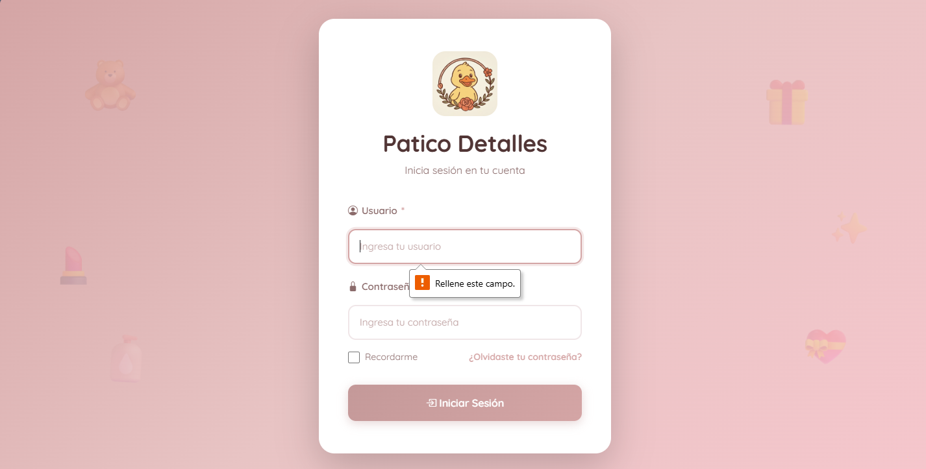
Prueba 7 – Sensibilidad a mayúsculas/minúsculas
Campo | Detalle
ID | CP-AUTH-007
Módulo | 4.1 Autenticación
Nombre del caso | Inicio de sesión con usuario en mayúsculas
Objetivo | Verificar el comportamiento del sistema ante variaciones de mayúsculas en el usuario
Precondiciones | Usuario registrado con nombre en minúsculas
Datos de entrada | Usuario: ADMIN / Contraseña: (válida)
Pasos de ejecución | 1. Ingresar usuario en mayúsculas. 2. Ingresar contraseña correcta. 3. Clic en "Iniciar sesión"
Resultado esperado | El sistema acepta o rechaza según su configuración
Resultado obtenido | Credenciales incorrectas no deja ingresar
Estado | ✅ Conforme
Observaciones | Ver Evidencia 15 y 16
Evidencia 15 – CP-AUTH-015: Ingreso con usuario en mayúsculas.

Evidencia 16 – CP-AUTH-016: Mensaje de credenciales invalidas.
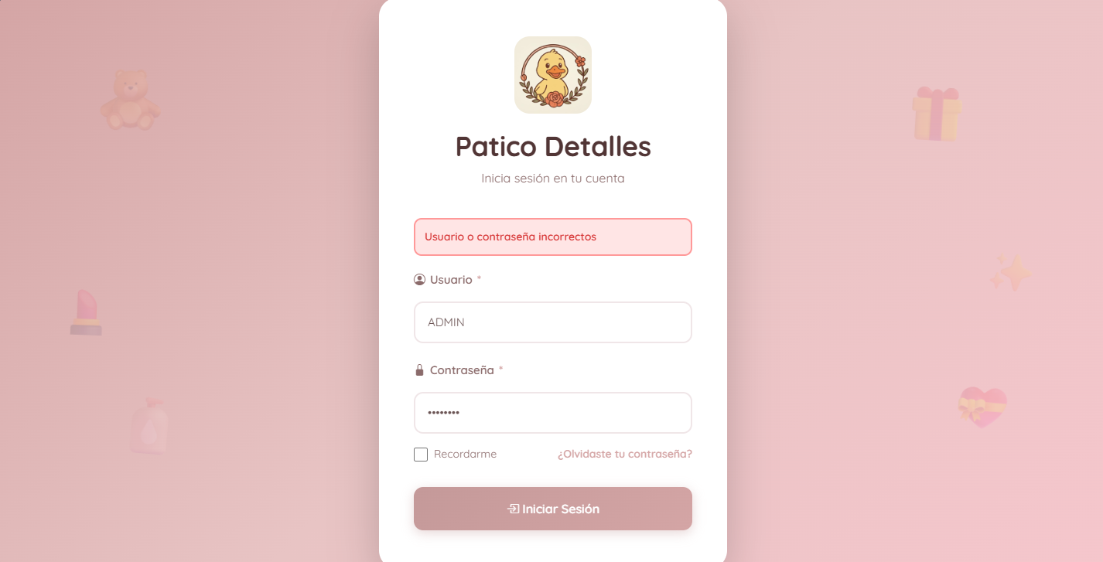
4.2 Módulo de Ventas
Prueba 1 – Registrar venta con datos completos y válidos
Campo | Detalle
ID | CP-VENTA-001
Módulo | 4.2 Ventas
Nombre del caso | Registrar venta con datos completos y válidos
Objetivo | Verificar que el sistema registra correctamente una venta con todos los datos bien ingresados
Precondiciones | Producto existente en el sistema con stock disponible
Datos de entrada | Producto: (producto válido) / Cantidad: 2 / Cliente: (cliente registrado)
Pasos de ejecución | 1. Ingresar al módulo de ventas. 2. Seleccionar producto. 3. Ingresar cantidad. 4. Seleccionar cliente. 5. Confirmar venta
Resultado esperado | La venta se guarda exitosamente y aparece en el historial de ventas
Resultado obtenido | Registro exitoso de venta con datos válidos.
Estado | ✅ Conforme
Observaciones | Ver Evidencia 1 y 2

Evidencia 17 – CP-VENTA-001: Registro con datos válidos.
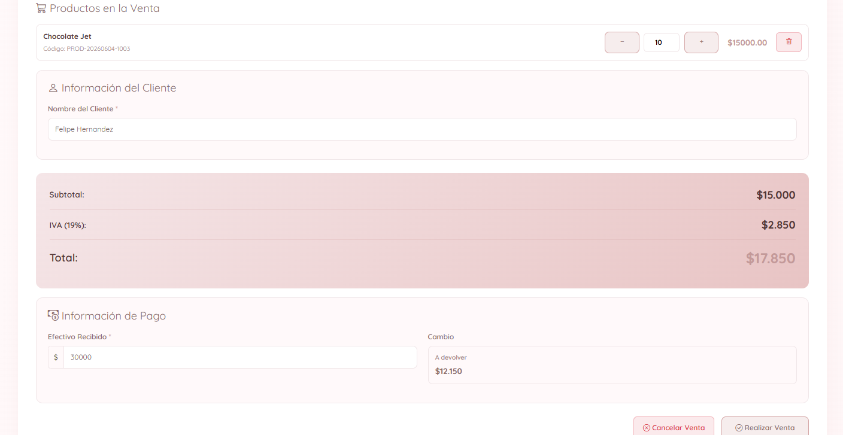
Evidencia 18 – CP-VENTA-002: Registro exitoso de venta con datos válidos.
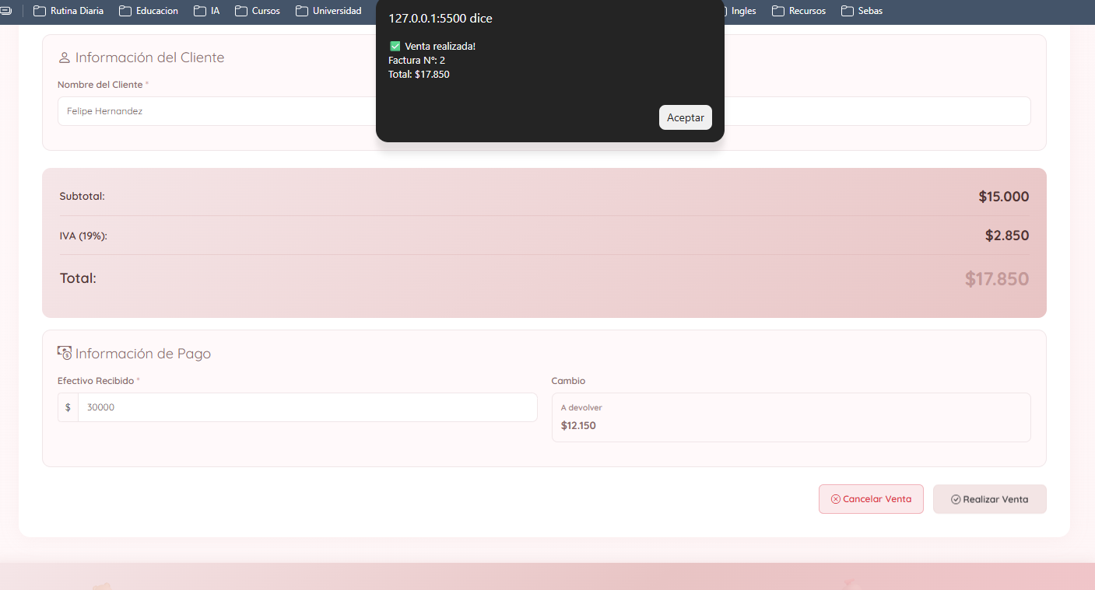
Prueba 2 – Registrar venta con campo cantidad vacío
Campo | Detalle
ID | CP-VENTA-002
Módulo | 4.2 Ventas
Nombre del caso | Reducir cantidad hasta el mínimo con botón −
Objetivo | Verificar que el sistema no permite bajar la cantidad por debajo de 1
Precondiciones | Cantidad inicial: 1 / Acción: presionar botón −
Datos de entrada | Producto: (producto válido) / Cantidad: (campo vacío)
Pasos de ejecución | 1. Ingresar al módulo de ventas. 2. Seleccionar producto. 3. Presionar el botón − estando en cantidad 1
Resultado esperado | El sistema no reduce la cantidad (se queda en 1) o muestra alerta de cantidad mínima
Resultado obtenido | Se elimina el producto que se había escogido.
Estado | ✅ Conforme
Observaciones | Ver Evidencia 3 y 4

Evidencia 19 – CP-VENTA-003: Insertar datos, con cantidad predeterminada 1.
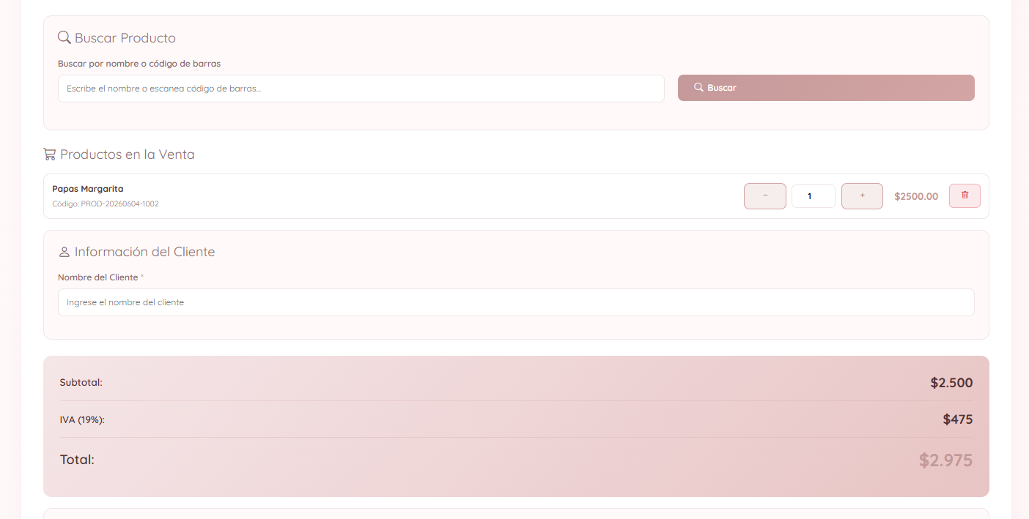
Evidencia 20 – CP-VENTA-004: Se elimina el producto automáticamente.
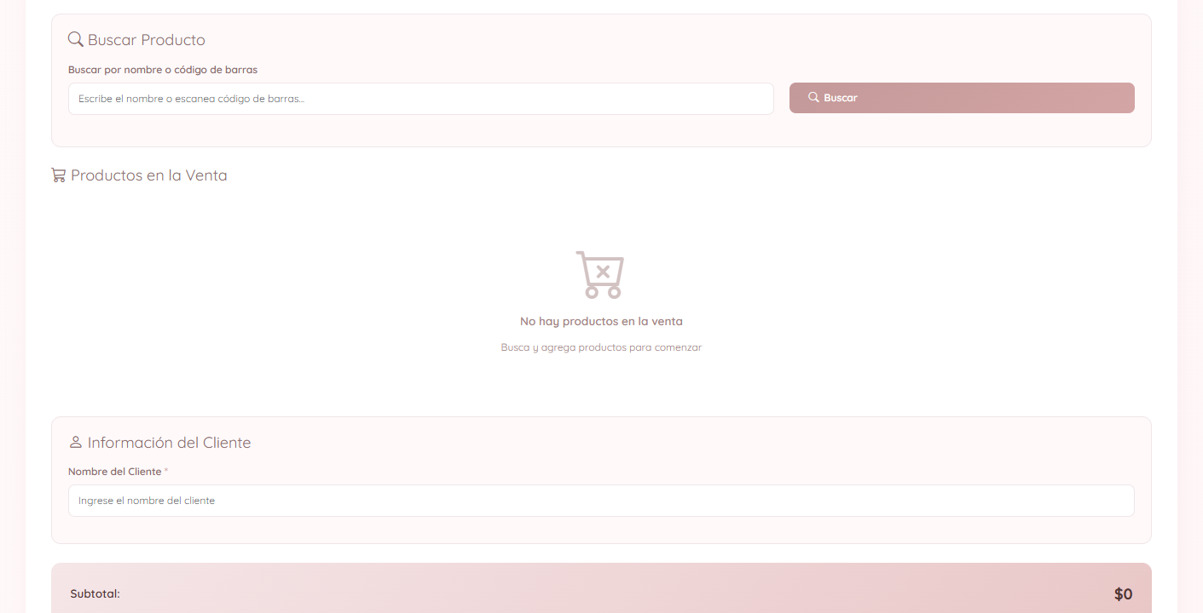

Prueba 3 – Registrar venta con cantidad en 0 o negativa
Campo | Detalle
ID | CP-VENTA-003
Módulo | 4.2 Ventas
Nombre del caso | Aumentar cantidad con botón +
Objetivo | Verificar que el botón + incrementa correctamente la cantidad y actualiza el precio total
Precondiciones | Producto seleccionado con precio definido
Datos de entrada | Cantidad inicial: 1 / Acción: presionar botón + dos veces
Pasos de ejecución | 1. Seleccionar producto. 2. Presionar + dos veces. 3. Verificar que la cantidad es 3 y el total se actualizó
Resultado esperado | Cantidad = 3, total = precio × 3 (ej: $7.500 si el precio es $2.500)
Resultado obtenido | Cantidad aumentada a 3 con total actualizado a $7.500.
Estado | ✅ Conforme
Observaciones | Ver Evidencia 5 y 6

Evidencia 21 – CP-VENTA-005: Estado inicial del producto con cantidad en 1 y precio $2.500

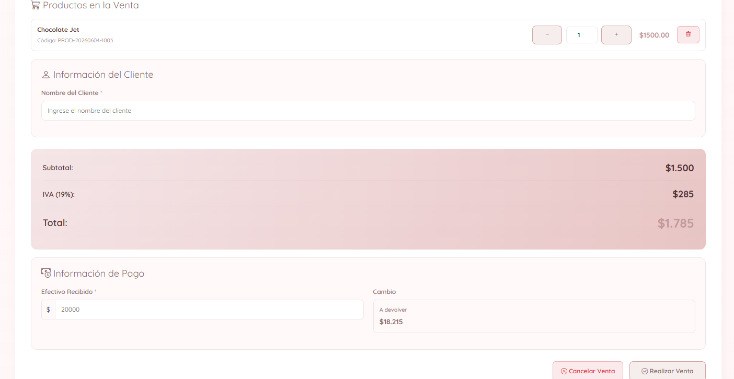
Evidencia 22 – CP-VENTA-006: Cantidad aumentada a 3 con total actualizado a $7.500.
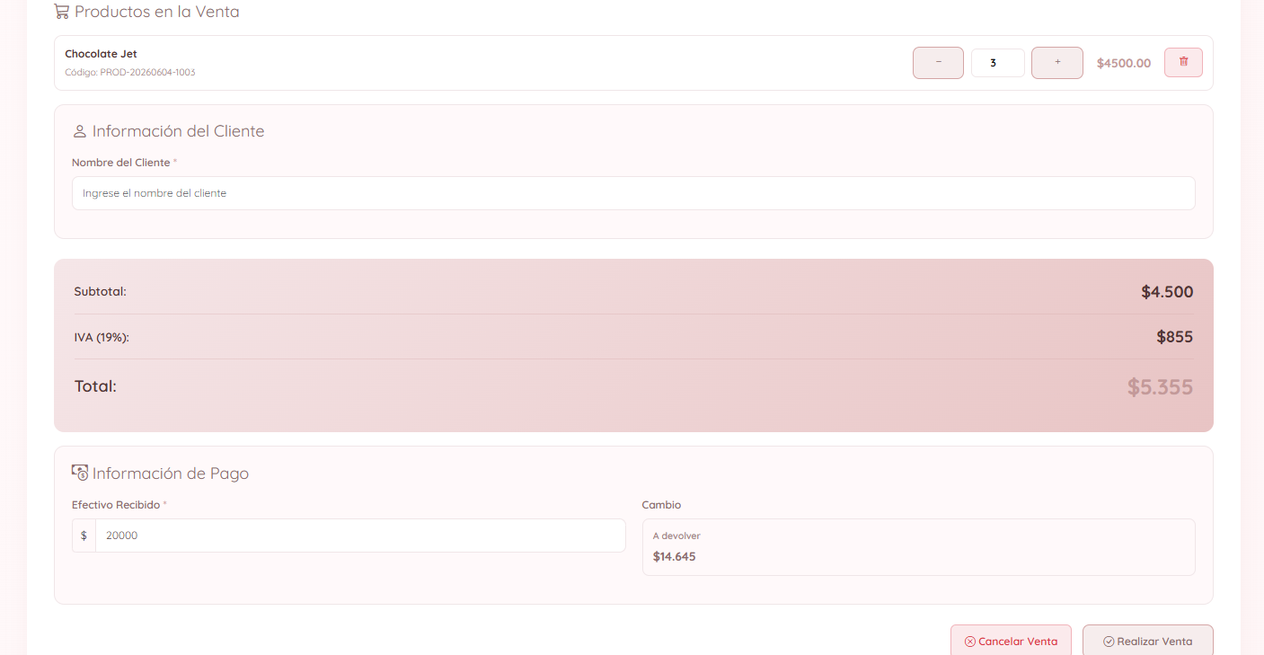

Prueba 4 – Registrar venta con stock insuficiente
Campo | Detalle
ID | CP-VENTA-004
Módulo | 4.2 Ventas
Nombre del caso | Registrar venta con cantidad mayor al stock disponible
Objetivo | Verificar que el sistema no permite vender más unidades de las disponibles en inventario
Precondiciones | Producto con stock limitado (ej: stock = 15)
Datos de entrada | Producto: (con stock 15) / Cantidad: 20
Pasos de ejecución | 1. Ingresar al módulo de ventas. 2. Seleccionar producto con stock bajo. 3. Ingresar cantidad mayor al stock. 4. Confirmar venta
Resultado esperado | Mensaje de error: "Stock insuficiente" o similar
Resultado obtenido | Mensaje de error: “Stock máximo disponible: 15 unidades”
Estado | ✅ Conforme
Observaciones | Ver Evidencia 7 y 8

Evidencia 23 – CP-VENTA-007: Estado actual del stock del inventario.
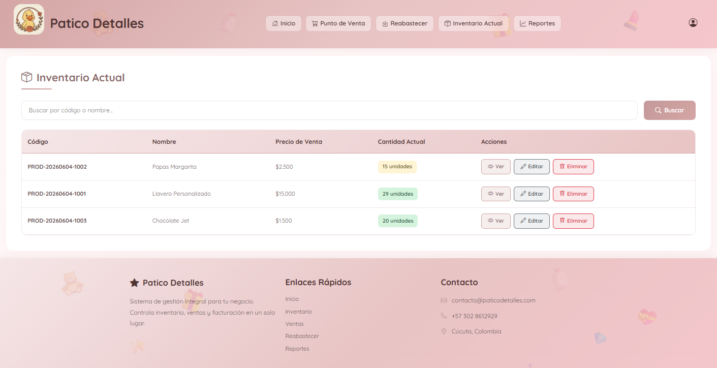
Evidencia 24 – CP-VENTA-008: Intento de venta con stock insuficiente.
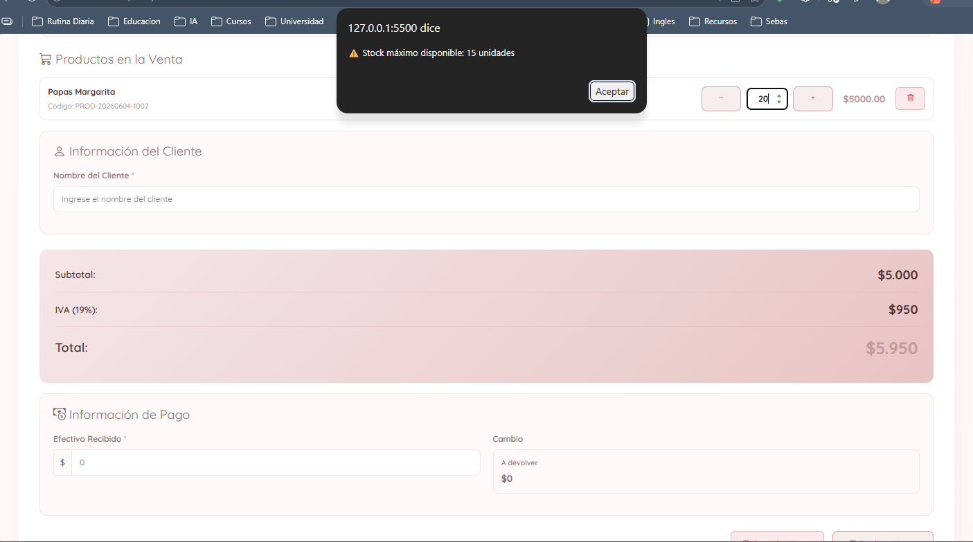
Prueba 5 – Registrar venta sin seleccionar producto
Campo | Detalle
ID | CP-VENTA-005
Módulo | 4.2 Ventas
Nombre del caso | Registrar venta sin seleccionar producto
Objetivo | Verificar que el sistema obliga a seleccionar un producto antes de confirmar la venta
Precondiciones | Ninguna
Datos de entrada | Producto: (sin seleccionar) / Cantidad: 2
Pasos de ejecución | 1. Ingresar al módulo de ventas. 2. Dejar el campo producto vacío. 3. Ingresar cantidad. 4. Confirmar venta
Resultado esperado | Mensaje de alerta: "Debe seleccionar un producto" o similar
Resultado obtenido | Mensaje de error: “No hay productos en la venta”
Estado | ✅ Conforme
Observaciones | Ver Evidencia 9 y 10

Evidencia 25 – CP-VENTA-009: Formulario de venta sin producto seleccionado.
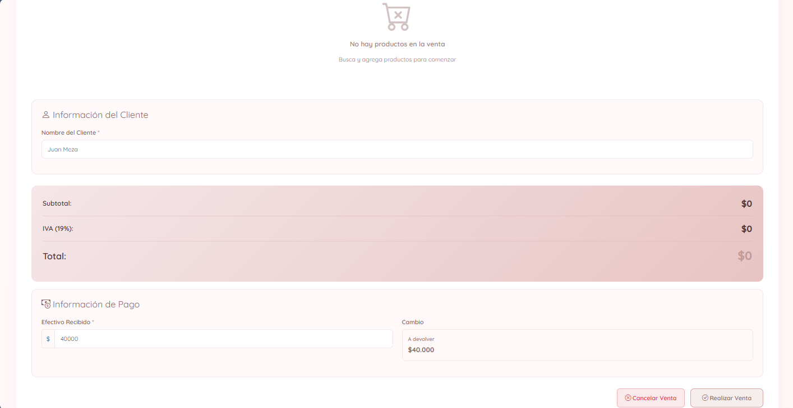
Evidencia 26 – CP-VENTA-010: Mensaje de error: “No hay productos en la venta”
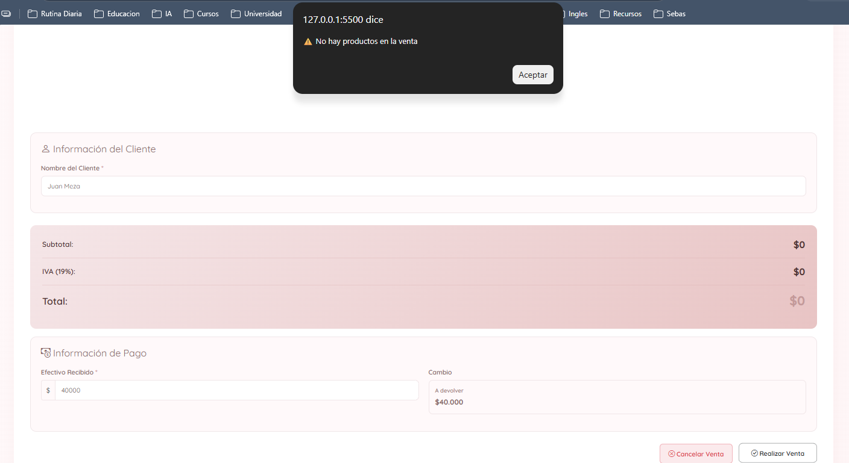
Prueba 6 – Consultar historial de ventas
Campo | Detalle
ID | CP-VENTA-006
Módulo | 4.2 Ventas
Nombre del caso | Consultar historial de ventas
Objetivo | Verificar que el sistema muestra correctamente todas las ventas registradas
Precondiciones | Al menos una venta registrada en el sistema
Datos de entrada | Ninguno (solo acceder al historial)
Pasos de ejecución | 1. Ingresar al módulo de ventas. 2. Acceder a la sección de historial o lista de ventas
Resultado esperado | Se listan todas las ventas con sus detalles: producto, cantidad, precio y fecha
Resultado obtenido | Muestra correctamente el historial con sus ventas actualizadas
Estado | ✅ Conforme
Observaciones | Ver Evidencia 6

Evidencia 27 – CP-VENTA-011: Historial de ventas registradas en el sistema.
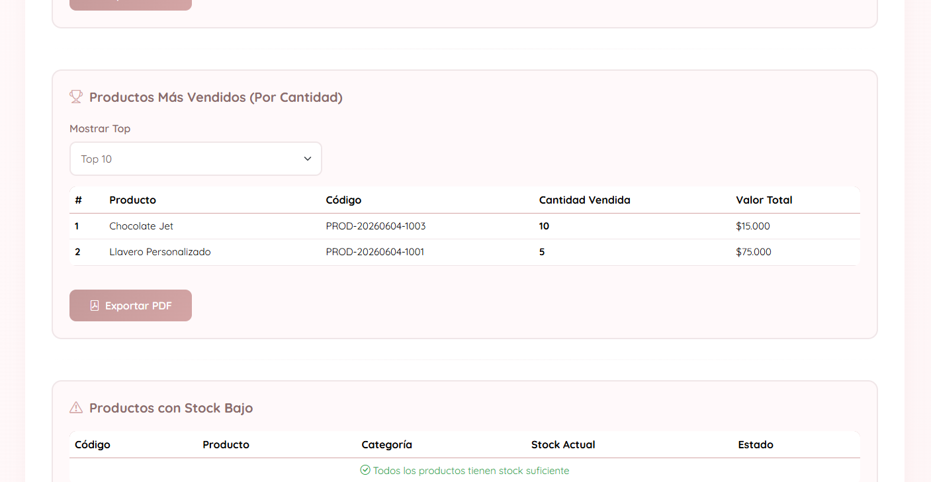
Prueba 7 – Cálculo automático del total de la venta
Campo | Detalle
ID | CP-VENTA-007
Módulo | 4.2 Ventas
Nombre del caso | Cálculo automático del total de la venta
Objetivo | Verificar que el sistema calcula correctamente el total (precio × cantidad)
Precondiciones | Producto con precio definido en el sistema
Datos de entrada | Producto con precio: $15.000 / Cantidad: 3
Pasos de ejecución | 1. Seleccionar producto. 2. Ingresar cantidad 3. 3. Verificar el total calculado
Resultado esperado | Total, calculado correctamente: $45.000
Resultado obtenido | Muestra correctamente el calculo del valor del producto con la cantidad
Estado | ✅ Conforme
Observaciones | Ver Evidencia 7

Evidencia 28 – CP-VENTA-012: Total de venta calculado automáticamente.


Prueba 8 – Cancelar o eliminar una venta registrada
Campo | Detalle
ID | CP-VENTA-008
Módulo | 4.2 Ventas
Nombre del caso | Cancelar o eliminar una venta registrada
Objetivo | Verificar que se puede anular una venta y que el stock del producto se restaura
Precondiciones | Al menos una venta registrada en el historial
Datos de entrada | Venta existente en el historial
Pasos de ejecución | 1. Acceder al historial de ventas. 2. Seleccionar una venta. 3. Ejecutar la opción cancelar o eliminar. 4. Confirmar la acción
Resultado esperado | La venta desaparece del historial y el stock del producto se actualiza correctamente
Resultado obtenido | Al presionar el botón cancelar/eliminar en una venta registrada, el sistema no realizó ninguna acción. La venta permaneció en el historial sin ser eliminada y no se mostró ningún mensaje de confirmación ni de error.
Estado | ❌ No Conforme
Observaciones | Ver Evidencia 8

Evidencia 29– CP-VENTA-013: El sistema no realizo ninguna accion.
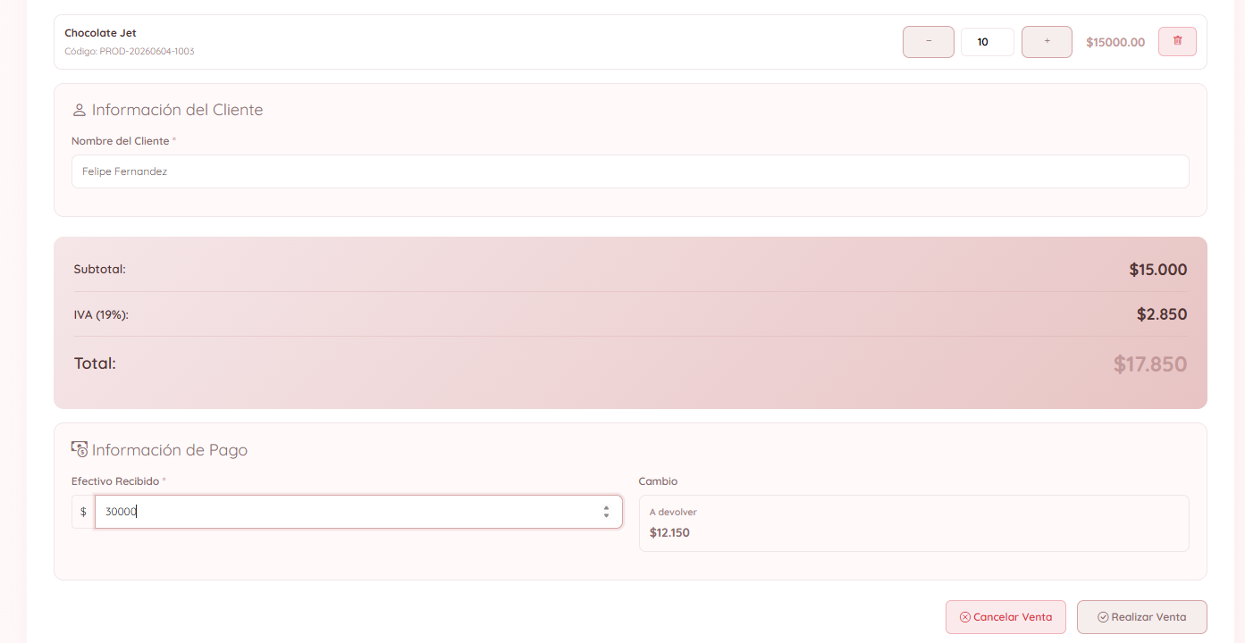
4.3 Módulo de Inventario
Prueba 1 – Registrar producto con datos completos y válidos
Campo | Detalle
ID | CP-INV-001
Módulo | 4.3 Inventario
Nombre del caso | Registrar producto con datos completos y válidos
Objetivo | Verificar que el sistema registra correctamente un producto con todos los datos bien ingresados
Precondiciones | Usuario autenticado con permisos de gestión de inventario
Datos de entrada | Nombre: LLAVERO / Precio: $2.000 / Stock: 20 / Categoría: Accesorios
Pasos de ejecución | 1. Ingresar al módulo de inventario. 2. Seleccionar "Agregar producto". 3. Completar todos los campos. 4. Confirmar registro
Resultado esperado | El producto se guarda y aparece en la lista de inventario
Resultado obtenido | El producto se guarda y aparece en la lista de inventario
Estado | ✅ Conforme
Observaciones | Ver Evidencia 31 y 32

Evidencia 30 – CP-INV-001: Registro exitoso de producto con datos válidos.
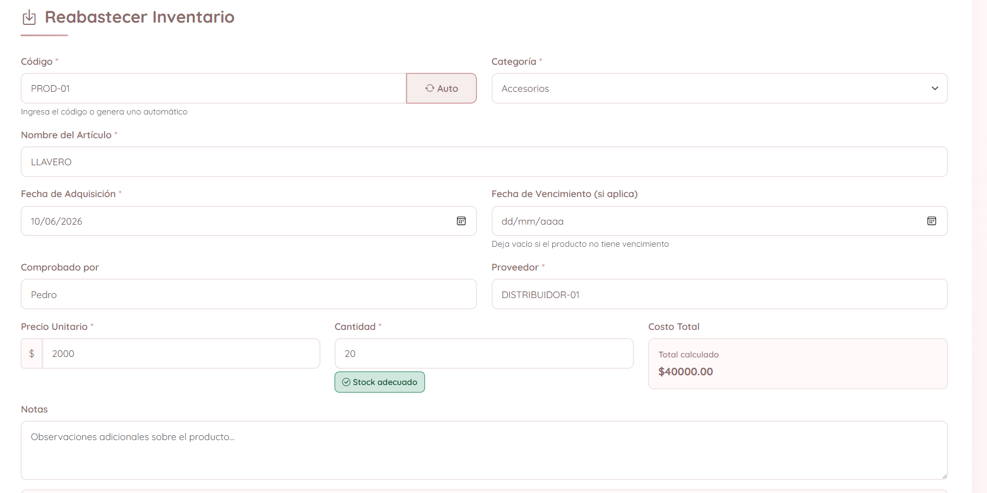
Evidencia 31 – CP-INV-002: Resultado de registro exitoso de producto con datos válidos.
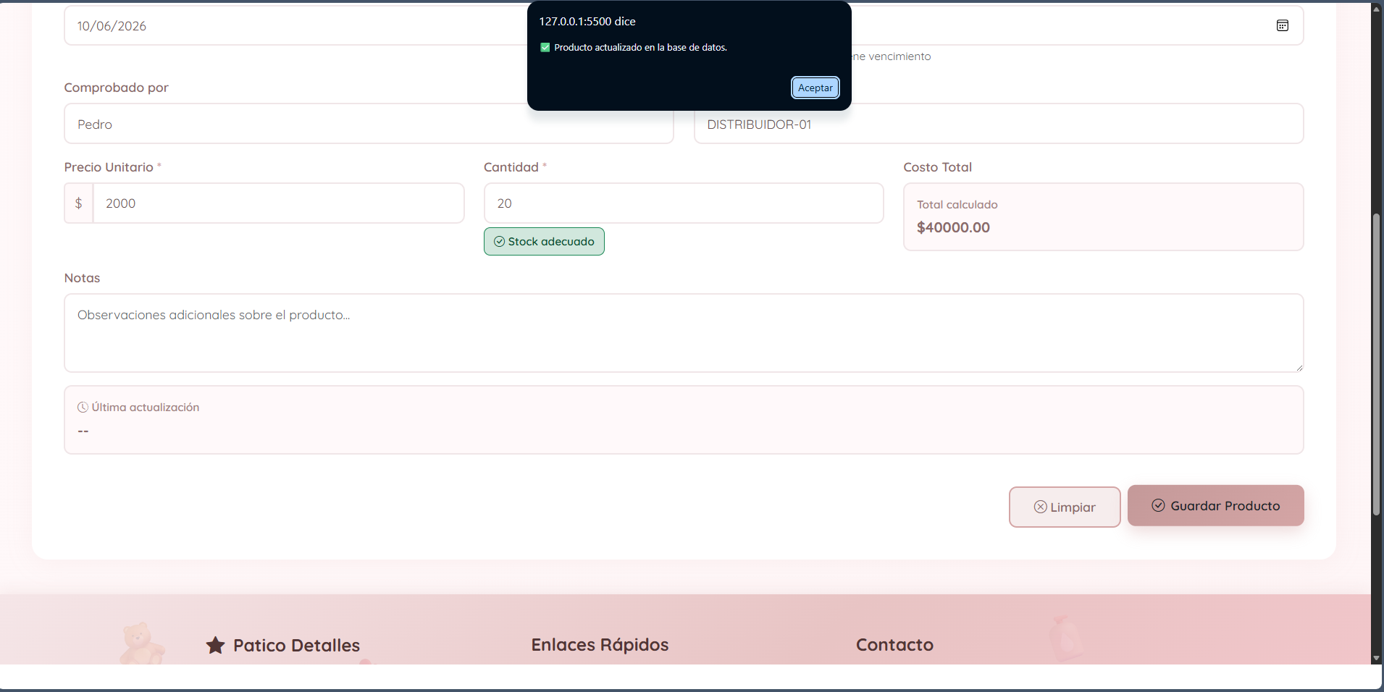
Prueba 2 – Registrar producto con nombre vacío
Campo | Detalle
ID | CP-INV-002
Módulo | 4.3 Inventario
Nombre del caso | Registrar producto con nombre vacío
Objetivo | Verificar que el sistema valida el campo nombre como obligatorio
Precondiciones | Ninguna
Datos de entrada | Nombre: (campo vacío) / Precio: $15.000 / Stock: 20
Pasos de ejecución | 1. Ingresar al módulo de inventario. 2. Seleccionar "Agregar producto". 3. Dejar el nombre vacío. 4. Confirmar registro
Resultado esperado | Mensaje de alerta: "El nombre del producto es obligatorio" o similar
Resultado obtenido | Mensaje “rellenar campo”
Estado | ✅ Conforme
Observaciones | Ver Evidencia 34 y 35

Evidencia 32 – CP-INV-003: Campo nombre vacío en el formulario de producto.
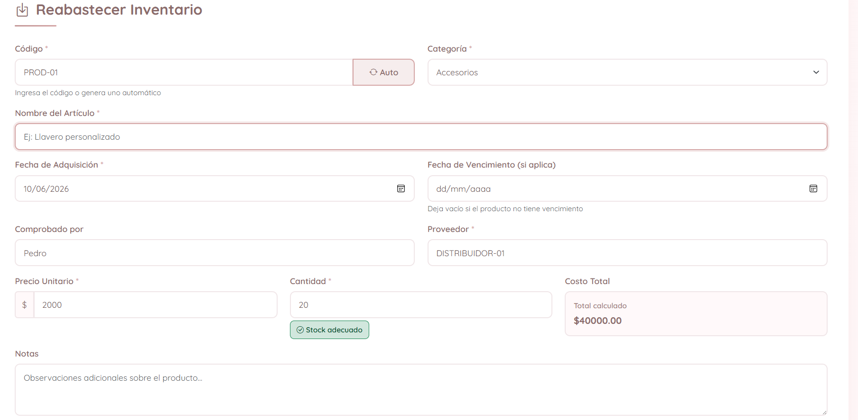
Evidencia 33 – CP-INV-004: Resultado Campo nombre vacío en el formulario de producto.
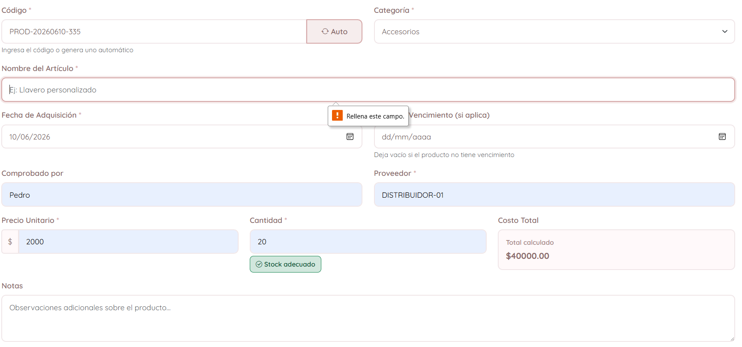

Prueba 3 – Registrar producto con precio inválido
Campo | Detalle
ID | CP-INV-003
Módulo | 4.3 Inventario
Nombre del caso | Registrar producto con precio inválido (0, negativo o texto)
Objetivo | Verificar que el sistema rechaza precios no válidos
Precondiciones | Ninguna
Datos de entrada | Nombre: (válido) / Precio: 0, -500 o "abc"
Pasos de ejecución | 1. Ingresar al módulo de inventario. 2. Seleccionar "Agregar producto". 3. Ingresar precio inválido. 4. Confirmar registro
Resultado esperado | Mensaje de error: "El precio debe ser un valor mayor a 0" o similar
Resultado obtenido | Mensaje “rellenar campo”
Estado | ✅ Conforme
Observaciones | Ver Evidencia 35 y 36

Evidencia 34 – CP-INV-005: Intento de registro con precio inválido.
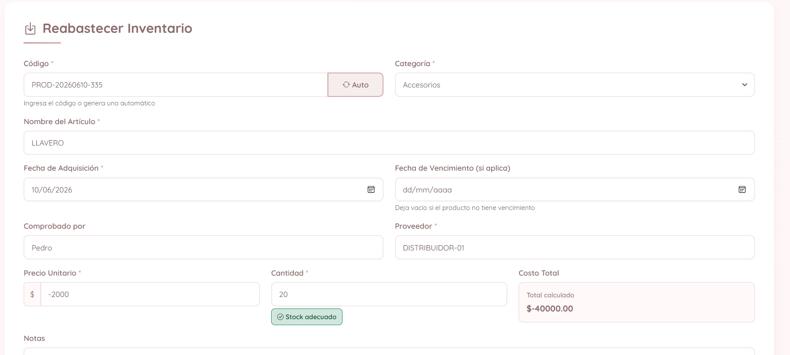
Evidencia 35 – CP-INV-006: Resultado Intento de registro con precio inválido.
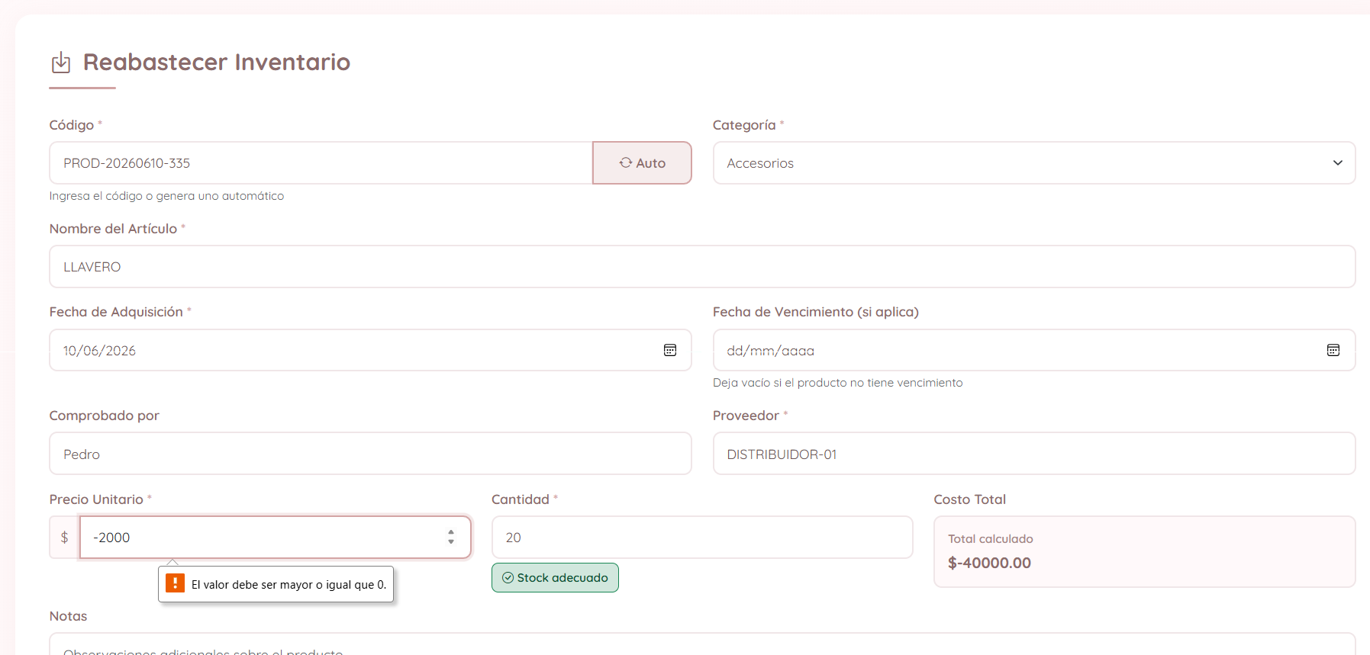

Prueba 4 – Registrar producto con stock vacío o negativo
Campo | Detalle
ID | CP-INV-004
Módulo | 4.3 Inventario
Nombre del caso | Registrar producto con stock vacío o negativo
Objetivo | Verificar que el sistema valida que el stock sea un valor válido
Precondiciones | Ninguna
Datos de entrada | Nombre: (válido) / Precio: $15.000 / Stock: (vacío) o -5
Pasos de ejecución | 1. Ingresar al módulo de inventario. 2. Seleccionar "Agregar producto". 3. Dejar stock vacío o ingresar valor negativo. 4. Confirmar registro
Resultado esperado | Mensaje de error: "El stock no puede ser vacío ni negativo" o similar
Resultado obtenido | Mensaje de advertencia de bajo stock y Mensaje “rellenar campo”
Estado | ✅ Conforme
Observaciones | Ver Evidencia 37 y 38

Evidencia 36 – CP-INV-007: Intento de registro con stock vacío o negativo.
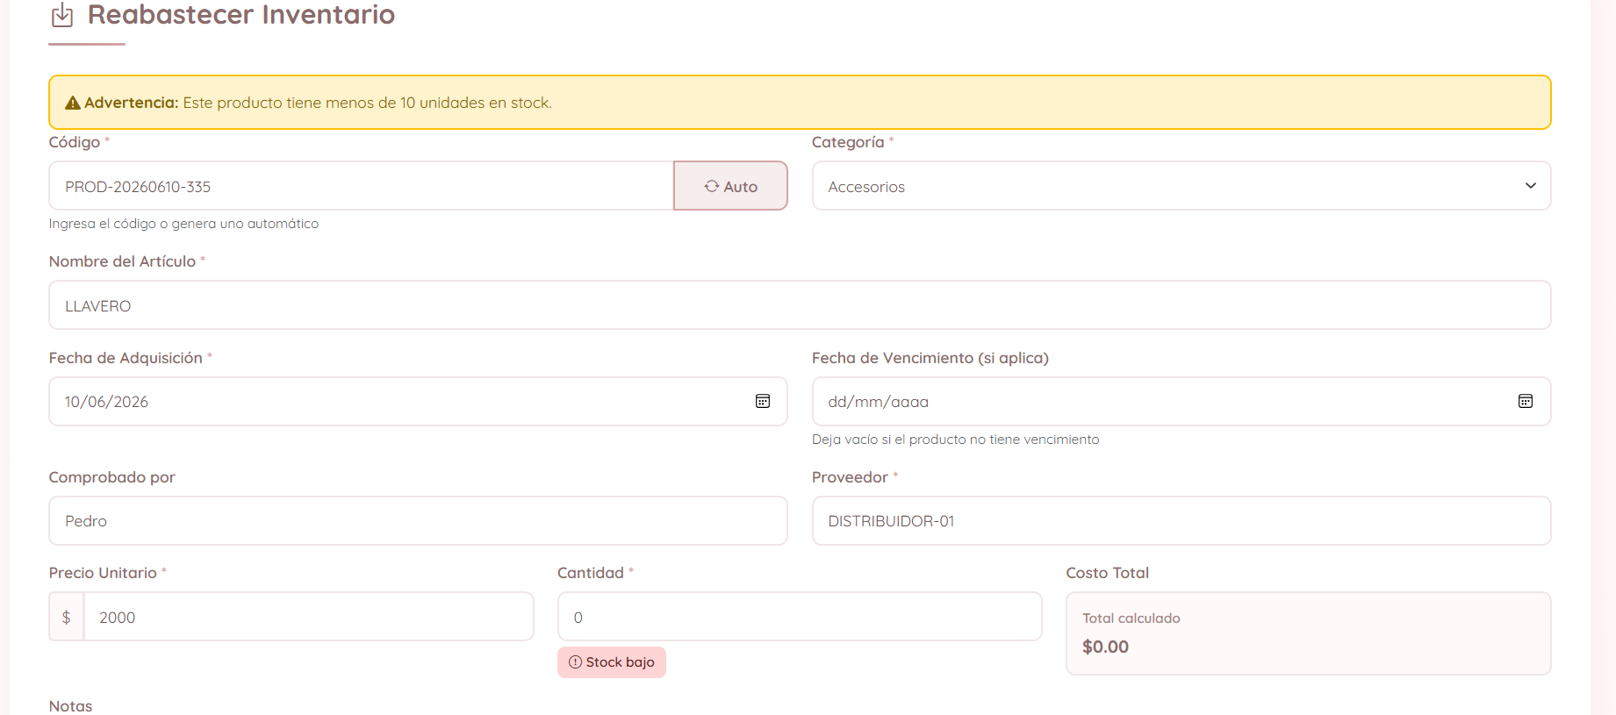
Evidencia 37 – CP-INV-008: Resultado Intento de registro con stock vacío o negativo
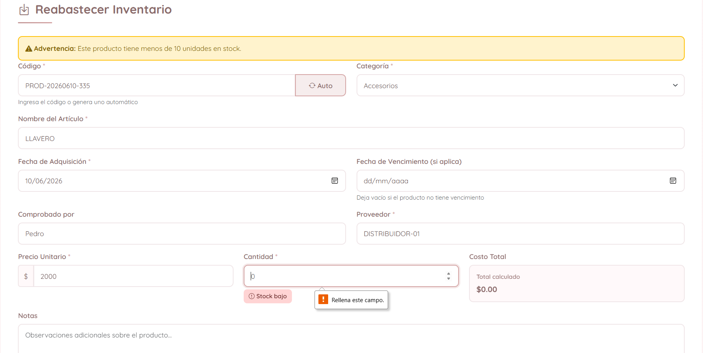

Prueba 5 – Registrar producto duplicado
Campo | Detalle
ID | CP-INV-005
Módulo | 4.3 Inventario
Nombre del caso | Registrar producto con nombre ya existente
Objetivo | Verificar que el sistema no permite registrar dos productos con el mismo nombre
Precondiciones | Producto con el mismo nombre ya registrado en el sistema
Datos de entrada | Nombre: (nombre ya existente) / Precio: $10.000 / Stock: 5
Pasos de ejecución | 1. Ingresar al módulo de inventario. 2. Seleccionar "Agregar producto". 3. Ingresar nombre ya registrado. 4. Confirmar registro
Resultado esperado | Mensaje de error: "Ya existe un producto con ese nombre" o similar
Resultado obtenido | El producto se sobrescribe y se suma el stock
Estado | ✅ Conforme
Observaciones | Ver Evidencia 39 y 40

Evidencia 38 – CP-INV-009: Intento de registro de producto duplicado.
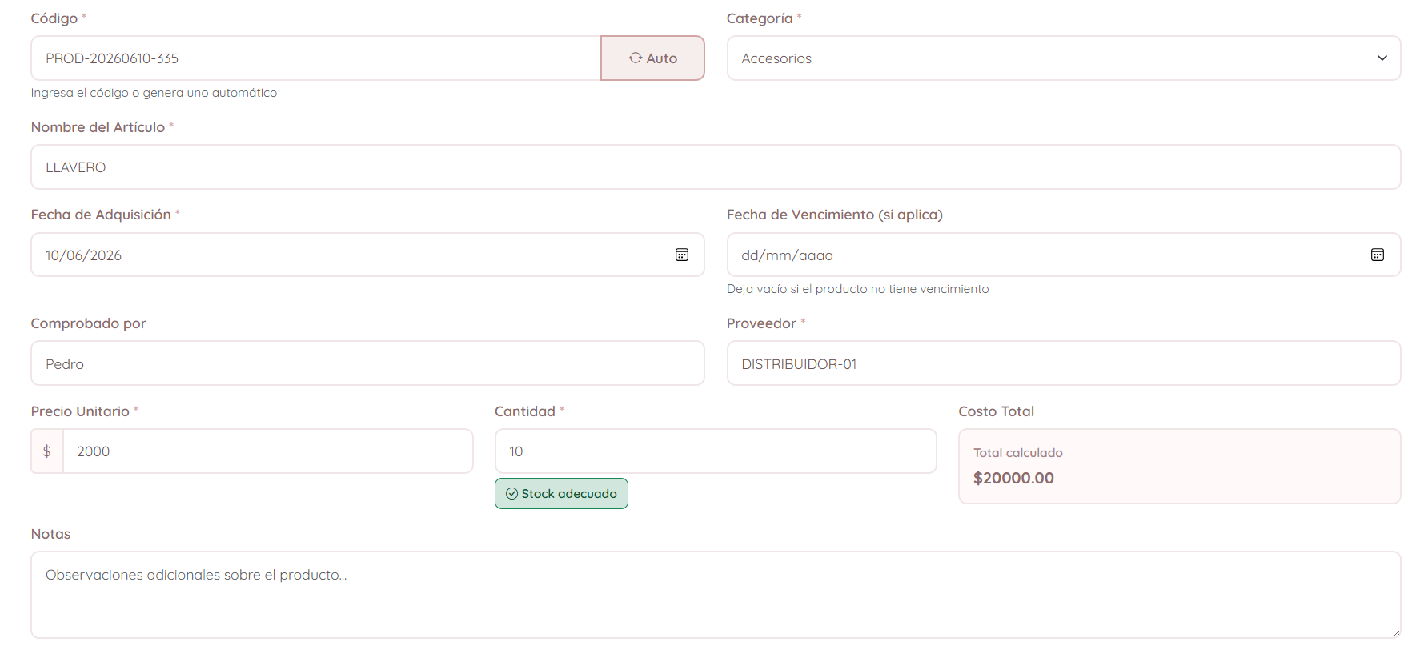
Evidencia 39 – CP-INV-010: Resultado Intento de registro de producto duplicado.
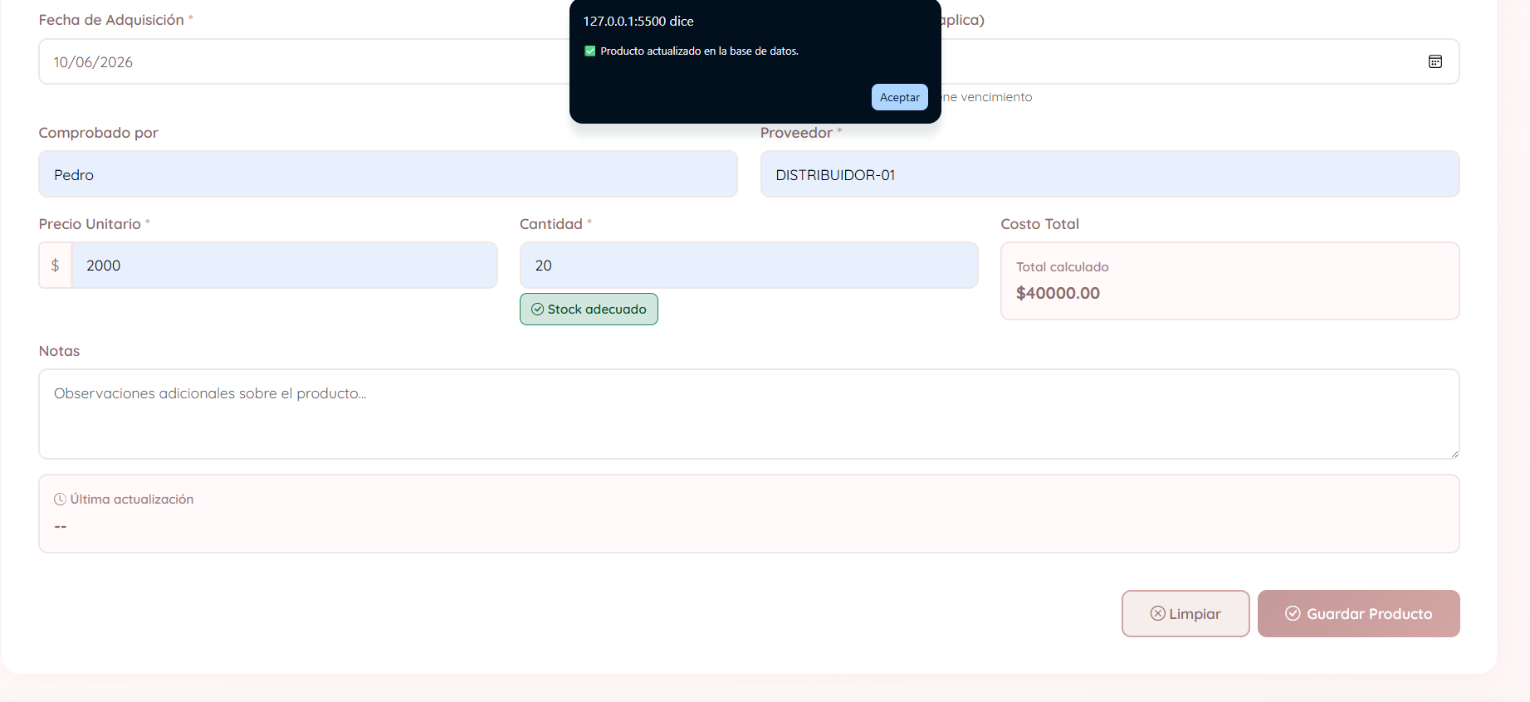
Prueba 6 – Editar información de un producto existente
Campo | Detalle
ID | CP-INV-006
Módulo | 4.3 Inventario
Nombre del caso | Editar información de un producto existente
Objetivo | Verificar que el sistema permite modificar correctamente los datos de un producto
Precondiciones | Al menos un producto registrado en el inventario
Datos de entrada | Producto existente / Nuevo precio: $20.000 / Nuevo stock: 50
Pasos de ejecución | 1. Ingresar al módulo de inventario. 2. Seleccionar un producto. 3. Editar precio y stock. 4. Guardar cambios
Resultado esperado | Los cambios se guardan y se reflejan en la lista de inventario
Resultado obtenido | Los cambios se guardan y se reflejan en la lista de inventario
Estado | ✅ Conforme
Observaciones | Ver Evidencia 41

Evidencia 40 – CP-INV-011: Edición exitosa de producto en inventario.
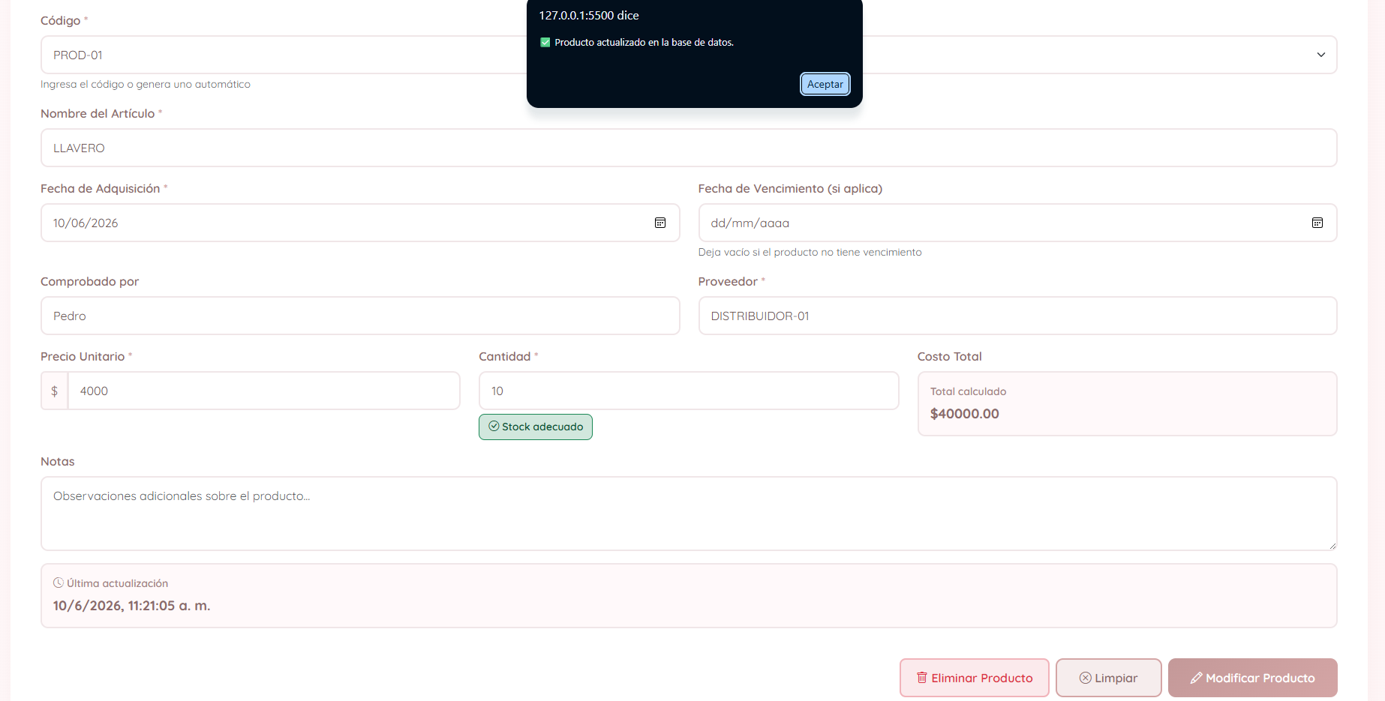
Prueba 7 – Eliminar un producto del inventario
Campo | Detalle
ID | CP-INV-007
Módulo | 4.3 Inventario
Nombre del caso | Eliminar un producto del inventario
Objetivo | Verificar que el sistema elimina correctamente un producto y este deja de aparecer en la lista
Precondiciones | Al menos un producto registrado en el inventario
Datos de entrada | Producto existente en el inventario
Pasos de ejecución | 1. Ingresar al módulo de inventario. 2. Seleccionar un producto. 3. Ejecutar opción "Eliminar". 4. Confirmar la acción
Resultado esperado | El producto desaparece de la lista de inventario
Resultado obtenido | El producto desaparece de la lista de inventario
Estado | ✅ Conforme
Observaciones | Ver Evidencia 42 y 43

Evidencia 41 – CP-INV-012: Eliminación de producto del inventario.
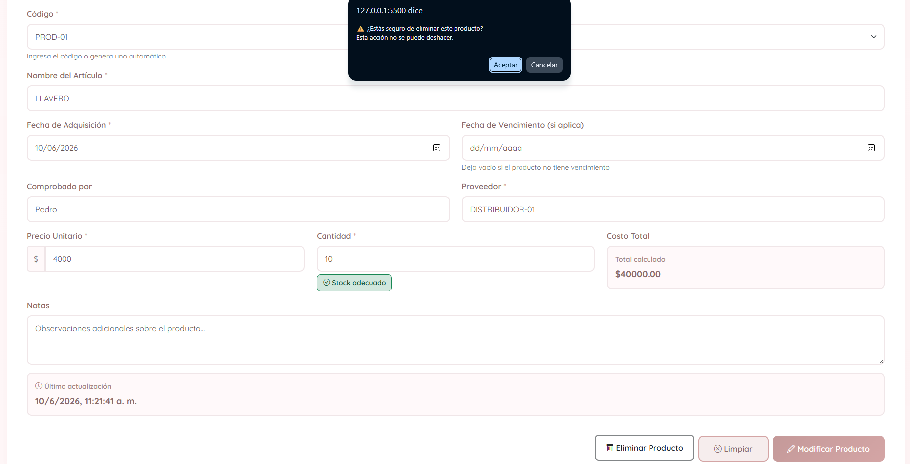
Evidencia 42 – CP-INV-0013: Resultado Eliminación de producto del inventario.
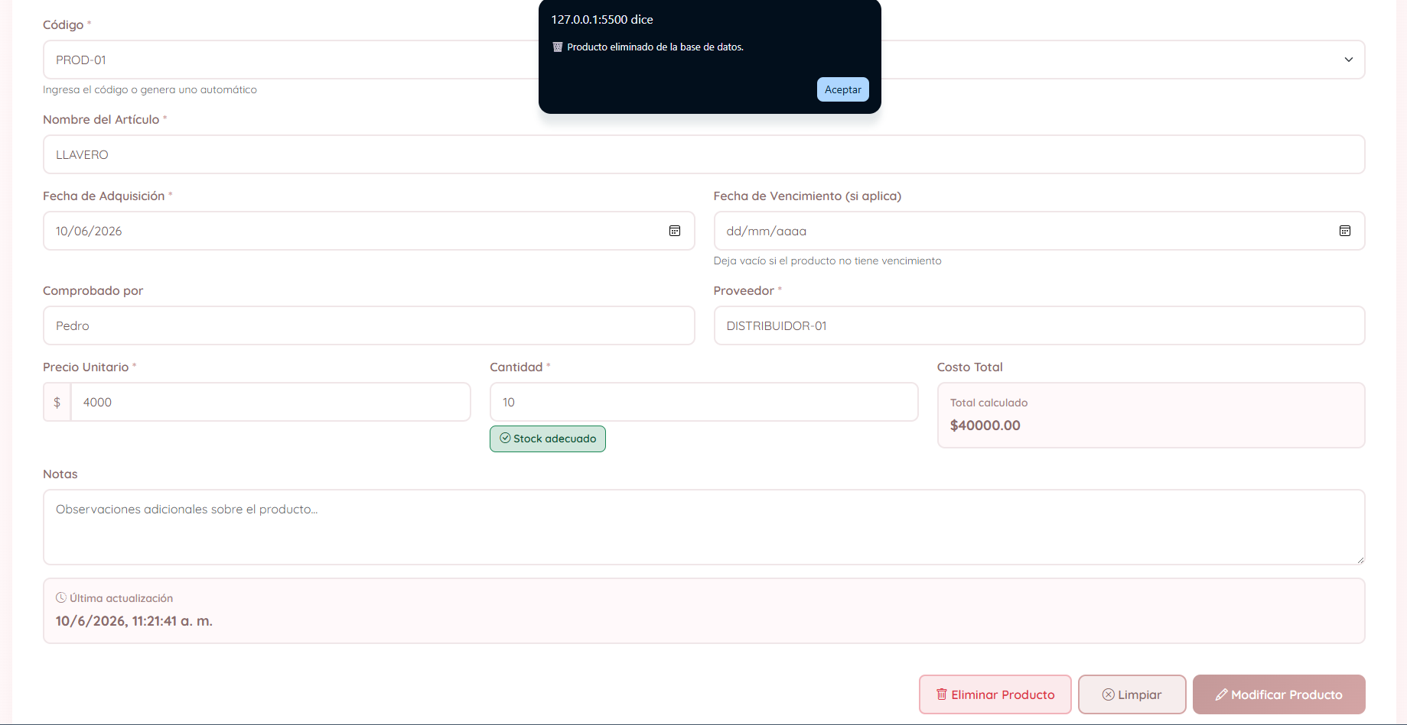

Prueba 8 – Consultar lista de productos en inventario
Campo | Detalle
ID | CP-INV-008
Módulo | 4.3 Inventario
Nombre del caso | Consultar lista de productos en inventario
Objetivo | Verificar que el sistema muestra correctamente todos los productos registrados
Precondiciones | Al menos un producto registrado en el inventario
Datos de entrada | Ninguno (solo acceder al módulo)
Pasos de ejecución | 1. Ingresar al módulo de inventario. 2. Visualizar la lista de productos
Resultado esperado | Se listan todos los productos con nombre, precio, stock y categoría
Resultado obtenido | Se listan todos los productos con nombre, precio, stock y categoría
Estado | ✅ Conforme
Observaciones | Ver Evidencia 44

Evidencia 43 – CP-INV-0014: Lista de productos del inventario.
